Przejrzane materiały do druku 3D:

1. Świat druku 3D : przewodnik : kompendium wiedzy o druku 3D – Anna France
2. Techniki przyrostowe : druk drukarki 3D - P. Siemiński G. Budzik
3. 3D Printing for Dummies - Kalani Kirk Hausman, Richard Horne
4. Mastering 3D Printing - Joan Horvath
5. 3D Printing with RepRap Cookbook - Richard Salinas
6. Beginning Design for 3D Printing Authors - Joe Micallef
7. Advances in 3D Printing & Additive Manufacturing Technologies David Ian Pandey, Pulak M. Kumar, L. Jyothish Wimpenny
8. 3D Printing and Additive Manufacturing Technologies - L. Jyothish KumarPulak M. PandeyDavid Ian Wimpenny

Materiały do przejrzenia w bibliotece:

1. Komputerowo wspomagane wytwarzanie maszyn : podstawy i zastosowanie - Włodzimierz Przybylski
2. Drukowanie części maszyn - Jarosław Kotliński
3. Badanie drukowanych części maszyn - Aneta Mikulska, Jarosław Kotliński

Kontakt do ludzi:

**Akademia 3D PW:**

Kierownik - dr inż. Michał Kowalik - [mkowalik@meil.pw.edu.pl](mailto:mkowalik@meil.pw.edu.pl) [michal.kowalik@pw.edu.pl](mailto:MICHAL.KOWALIK@PW.EDU.PL) – opiekun koła, druk masek dla szpitali

Pan zajmuje się zawodowo drukiem 3D i mechaniką, kierownik Akademii 3D na Politechnice Warszawskiej, opiekun studenckiego koła dot. Druku 3D oraz jeden autorów projektu drukowanych maseczek dla szpitali.

Dodatkowe informacje - p. Grażyna Kanarek - [zpk@meil.pw.edu.pl](mailto:zpk@meil.pw.edu.pl) zpk@pw.edu.pl – pracownik Akademii 3D i możliwe, że posiada wiedzę na jego temat lub zna osoby, z którymi mógłbym się skontaktować z moim problemem.

**Koło naukowe druku 3D – MEiL:**

[kn.d3d@pw.edu.pl](mailto:kn.d3d@pw.edu.pl)

**Druk 3D – SiMR PW:**

Opiekun techniczny: Rafał Stolarek; e-mail: [druk3d.simr@pw.edu.pl](mailto:druk3d.simr@pw.edu.pl) – opiekun techniczny w laboratorium wydruków 3D na wydziale SiMR PW.

Koordynator: dr inż. Przemysław Siemiński, e-mail: [przemyslaw.sieminski@pw.edu.pl](mailto:przemyslaw.sieminski@pw.edu.pl) - zajmuje się zawodowo wzornictwem oraz drukiem 3D – autor książki odnośnie technik przyrostowych oraz koordynator laboratorium wydruków 3D na wydziale SiMR.

**Grupa badawcza - Zakład projektowania materiałów – IM:**

prof. dr hab. inż. Jarosław Mizera [jaroslaw.mizera@pw.edu.pl](mailto:jaroslaw.mizera@pw.edu.pl) – Dziekan Wydziału Inżynierii Materiałowej PW, pracownik Zakładu projektowania materiałów, gdzie jednym z obszarów badań jest druk 3D. W związku z tym, że ma Pan dużo obowiązków związanych z kierowaniem wydziałem, to prawdopodobnie ma mało czasu, aby mi go poświęcić, prosiłbym o kontakt do osoby, osób, których obszarem działań zawodowych jest druk 3D i zechciałyby mi pomóc. Chodzi mi o pomoc odnośnie mocowania wydrukowanych, plastikowych elementów obudowy na płytkę PCB. Całość opisałem poniżej:

**Akcja druku masek dla szpitali:**

dr inż. Witold Rządkowski, - Witold.Rzadkowski@pw.edu.pl

dr inż. Rafał Perz - Rafal.Perz@pw.edu.pl

inż. Damian Niecikowski - [Damian.Niecikowski@pw.edu.pl](mailto:Damian.Niecikowski@pw.edu.pl)

**Autorzy książki:**

**prof. dr hab. inż. Grzegorz Budzik** (Politechnika Rzeszowska) e-mail: [gbudzik@prz.edu.pl](mailto:gbudzik@prz.edu.pl) – autor książki odnośnie technik przyrostowych, zajmuje się zawodowo konstrukcjami maszyn i systemami CAD/CAE.

**Prowadzący zajęcia z druku 3D na PW:**

dr hab. inż. Ryszard Sitek - ryszard.sitek@pw.edu.pl

dr hab. inż. Dariusz Oleszak - dariusz.oleszak@pw.edu.pl

dr hab. inż. Wojciech Święszkowski - wojciech.swieszkowski@pw.edu.pl

mail:

*Szanowna Pani Profesor*

*Szanowna Pani Doktor*

*Szanowny Panie Profesorze*

*Szanowny Panie Doktorze*

Zwracam się z prośbą o pomoc z wydrukiem 3D (szczegóły na końcu).

Jestem uczniem trzeciej klasy najlepszego w Polsce technikum – Technikum Mechatroniczne nr 1.

Do końca maja muszę ukończyć projekt, którego zadaniem jest m.in. zaprojektowanie i wydruk 3D obudowy na płytkę elektroniczną, przeznaczonej do sterowania robotem.

W trakcie projektowania obudowy natrafiłem na problem, który nie wiem jak rozwiązać. Płytka PCB ma znajdować się w wodoszczelnej obudowie, której wieko można będzie powtórnie demontować i montować oraz mocowanie górnej i dolnej części ma być estetyczne. Największym problemem, z którym się spotkałem to brak możliwości wydrukowania gwintów (konieczność użycia insertów) i ograniczone możliwości druku dostępnej drukarki (Prusa i3 mk3 brak możliwości druku w powietrzu)

Moje dotychczasowe pomysły i problemy z nimi związane to:

1. (**RYS.1**) Montaż śrubami od góry i nakrętkami od dołu – śruby lub nakrętki trzeba trzymać, aby odkręcić elementy; kwestia estetyki:

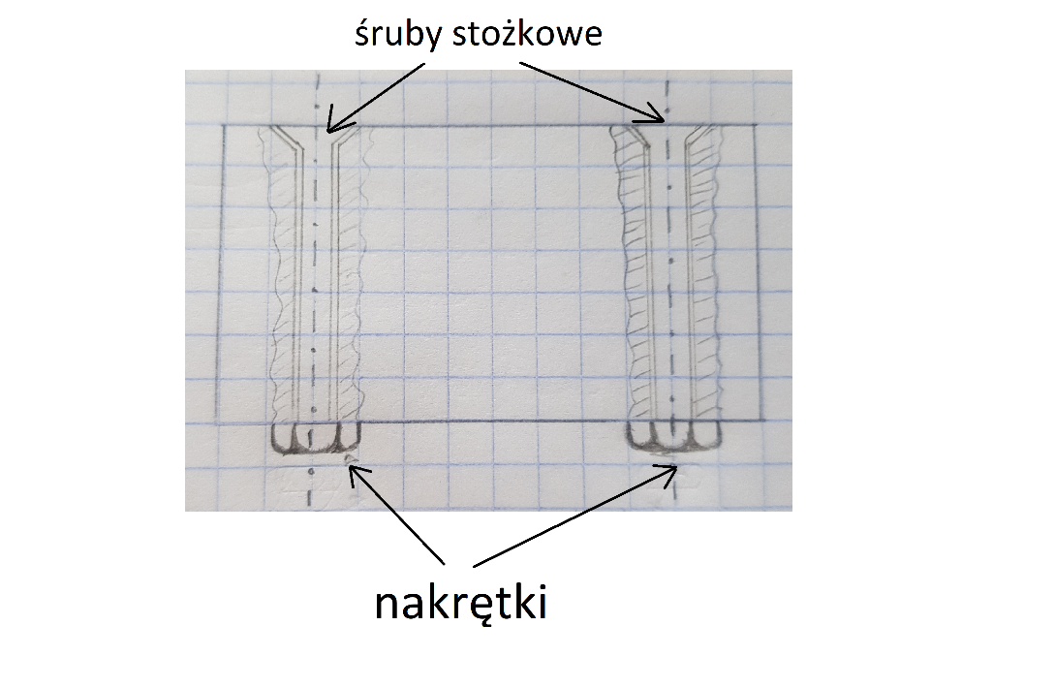

***Rys.1***

1. (**RYS.2**) Montaż śrubami od dołu i nakrętkami od góry – śruby lub nakrętki trzeba trzymać, aby odkręcić elementy; kwestia estetyki:

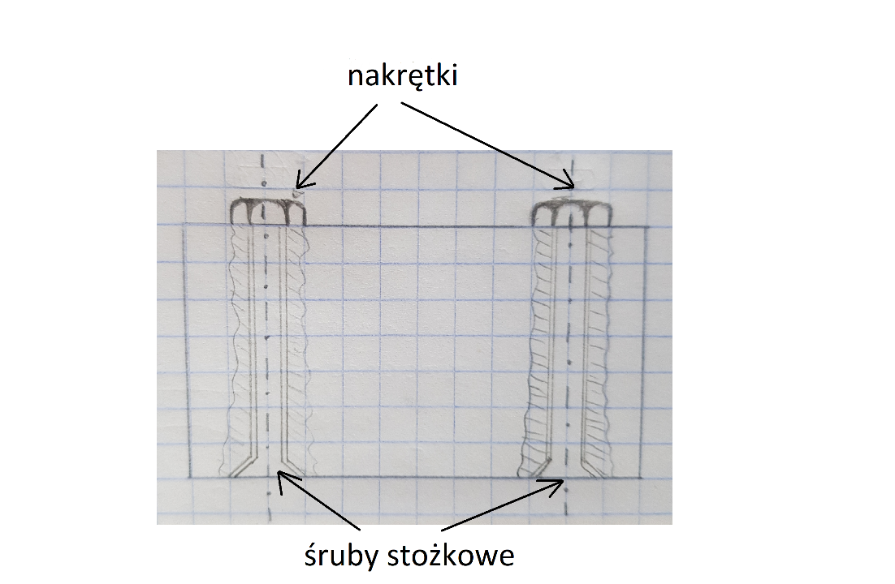

***Rys.2***

**(RYS.3) ad do 1, 2** - Śruby lub nakrętki mogłyby być schowane w wykonanych przez nie otworach/fazach, ale mogą się one nie wydrukować i górna część obudowy będzie bardzo gruba.

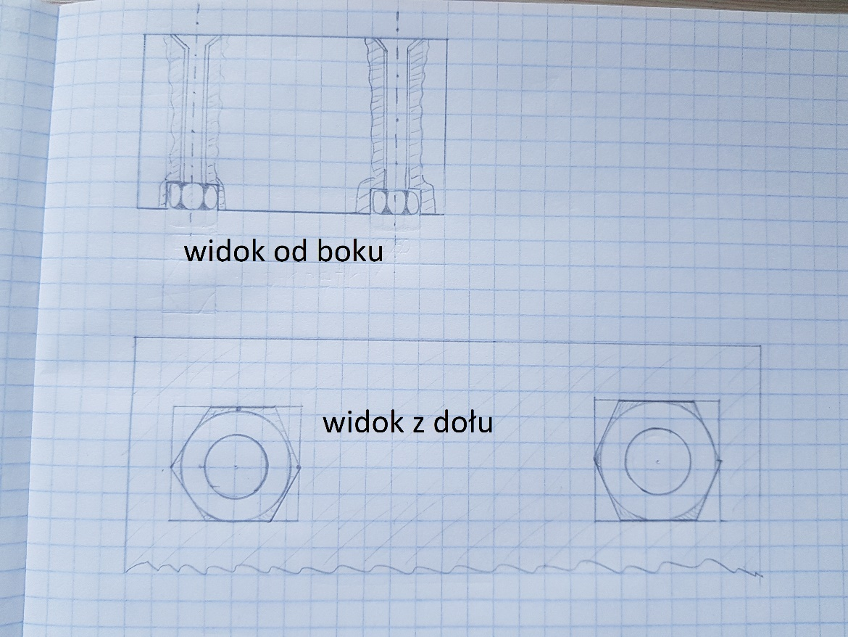

***Rys.3***

1. (**RYS.4**) Montaż śrubami od góry, a wewnątrz obudowy - umiejscowione w dolnej części znajdują się inserty z gwintem:

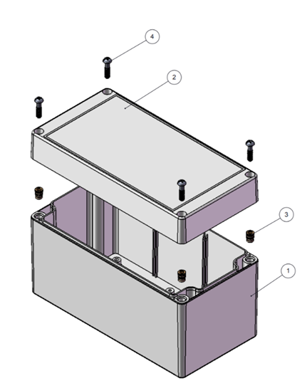

***Rys.4***

1. (RYS.5) Montaż śrubami od dołu, a wewnątrz obudowy - umiejscowione w górnej części znajdują się inserty z gwintem – większa estetyka wykonania od **pomysłu 3** – góra pudełka to płaska powierzchnia

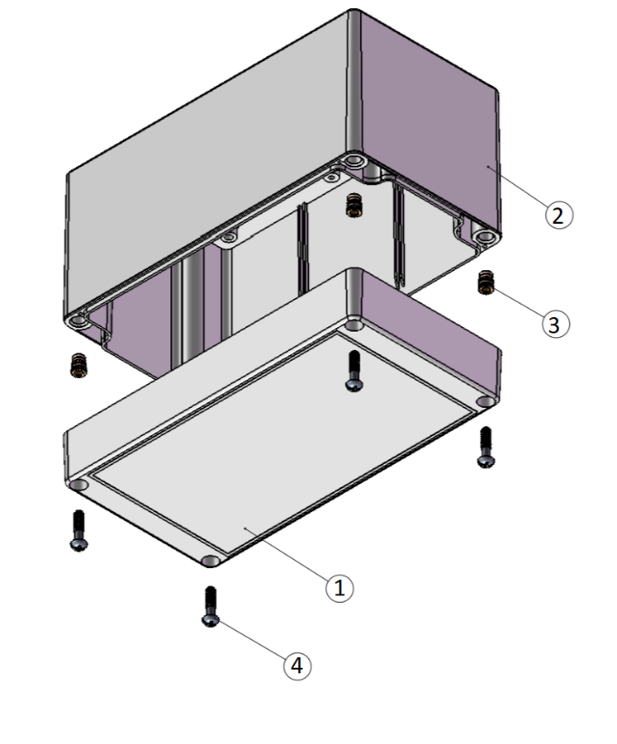

***Rys.5***

Szanowna Pani Profesor

Szanowna Pani Doktor

Szanowny Panie Profesorze

Szanowny Panie Doktorze

Innych pomysłów szukałem w Internecie (głównie pojawiał się **pomysł 4**) m.in. na stronach producentów obudów (głownie z USA i Chin) oraz w książkach dotyczących druku 3d dostępnych przez Internet w zbiorach Biblioteki Głównej Politechniki Warszawskiej.

Przejrzane materiały do druku 3D:

1. Świat druku 3D : przewodnik : kompendium wiedzy o druku 3D – Anna France
2. Techniki przyrostowe : druk drukarki 3D - P. Siemiński G. Budzik
3. 3D Printing for Dummies - Kalani Kirk Hausman, Richard Horne
4. Mastering 3D Printing - Joan Horvath
5. 3D Printing with RepRap Cookbook - Richard Salinas
6. Beginning Design for 3D Printing Authors - Joe Micallef
7. Advances in 3D Printing & Additive Manufacturing Technologies David Ian Pandey, Pulak M. Kumar, L. Jyothish Wimpenny
8. 3D Printing and Additive Manufacturing Technologies - L. Jyothish KumarPulak M. PandeyDavid Ian Wimpenny

We wtorek zaraz po otwarciu Biblioteki Głównej PW będę miał możliwość czytania 3 książek (mam już je zarezerwowane):

1. Włodzimierz Przybylski - Komputerowo wspomagane wytwarzanie maszyn: podstawy i zastosowanie
2. Jarosław Kotliński - Drukowanie części maszyn
3. Aneta Mikulska, Jarosław Kotliński - Badanie drukowanych części maszyn.

Szanowna Pani Profesor

Szanowna Pani Doktor

Szanowny Panie Profesorze

Szanowny Panie Doktorze

Pomimo dużego wysiłku i znacznej liczby godzin poświęconych na poszukiwanie rozwiązania, do tej pory nie znalazłem innych rozwiązań montażu.

Uprzejmie proszę o sugestię książek (podręczników) lub innych materiałów (linków), w których będę mógł znaleźć zasady i rozwiązania łączenia wydrukowanych elementów ew. gdzie będę mógł znaleźć inspirację do rozwiązania problemu.

Byłbym wdzięczny, gdybym otrzymał odpowiedź do wtorku do godziny 10:00. Od godziny 9:00 będę w Bibliotece Głównej PW i mógłbym zaraz wypożyczyć sugerowaną przez Panią Pana książkę i ją przeanalizować.

Jeżeli nie może mi Pani Pan pomóc, to uprzejmie proszę o przesłanie tego maila do osób, które Pani Pana zdaniem może będą miały więcej czasu.

Z góry dziękuję za poświęcony mi czas.

Z poważaniem

Maciej Leszek

3TM1 – Technikum Mechatroniczne nr 1 w Warszawie

[maciej02.leszek@gmail.com](mailto:maciej02.leszek@gmail.com)

tel. 514 180 200